LEI Nº 11.289, DE 29 DE MAIO DE 2012.

Denomina Praça Carlos Ivahy Presser o logradouro público cadastrado conhecido como Praça 3148, localizado nos Bairros Santa Maria Goretti, Passo da Areia e Jardim São Pedro.

O PREFEITO MUNICIPAL DE PORTO ALEGRE
Faço saber que a Câmara Municipal aprovou e eu, no uso das atribuições que me confere o inciso II do artigo 94 da Lei Orgânica do Município, sanciono a seguinte Lei:

Art. 1º Fica denominado Praça Carlos Ivahy Presser o logradouro público cadastrado conhecido como Praça 3148, localizado nos Bairros Santa Maria Goretti, Passo da Areia e Jardim São Pedro, nos termos da Lei Complementar nº 320, de 2 de maio de 1994, e alterações posteriores.

Parágrafo único. As placas denominativas conterão, abaixo do nome do logradouro, os seguintes dizeres: Tabelião e Líder Cristão e Comunitário.

Art. 2º Esta Lei entra em vigor na data de sua publicação.

PREFEITURA MUNICIPAL DE PORTO ALEGRE, 29 de maio de 2012.

João Batista Linck Figueira,
Prefeito, em exercício.

Ricardo Effer Gothe,
Secretário do Planejamento Municipal.
Registre-se e publique-se.

Urbano Schmitt,
Secretário Municipal de Gestão e
Acompanhamento Estratégico.
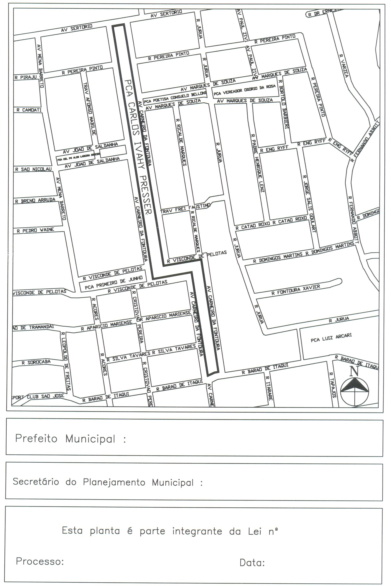
CROQUI
João Batista Linck Figueira, em exercício.
Ricardo Effer Gothe.
1.022815.12.0.
29.05.12.
11.289.

